Die Schadstoff-Belastung steigt und unsere Abwehr wird immer mehr gefordert. Die nötigen Stoffe kommen aus Obst und Gemüse: :Vitamine, Mineralstoffe, Spuren-elemente, hunderte Bioaktive Substanzen.

Aber: wir essen zu wenig Obst + Gemüse. Als Folge steigt Infektionsanfälligkeit, Abgeschlagenheit, frühere Alterung, Krebs-entstehung.

Nahrungsergänzungsmittel können ein Zusatz sein zu einer gesunden Ernährung. Wichtig ist, darauf zu achten, dass die Präparate eine ausgewogene Kombination und eine gesicherte Qualität haben.

Leben angepasst unseren Genen, wie vor 150-tausend Jahren:

Unsere Vorfahren sind mit Speer und Beutel durch Wiesen und Wälder ge-streift, haben Früchte, Blätter, Wurzeln gesammelt, ab und zu ein Tier oder einen Fisch erlegt. Und sie mussten immer wieder selbst vor einem Raubtier fliehen.
Sie sind sehr viel gelaufen und immer wieder gesprintet.

Leben angepasst unseren Genen ist die Basis zum „gesund alt werden“:
Viel Obst und Gemüse essen, ab und zu mageres Fleisch oder Fisch.
Sich regelmäßig bewegen, ab und zu einen „Sprint“.
Zucker und Salz waren im Altertum sehr wertvolle Luxus-Stoffe, heute sind sie für Jeden zugänglich, ihr Verbrauch hat sich vervielfacht.
Aber beide sind für unsere Gesundheit gefährlich.
Zucker und Salz
Nahrungs-Ergänzung

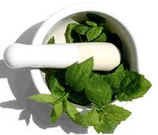
Zucker:
macht Fettleibigkeit, Blutzuckerkrankheit, zerstört Vitamine.

Alternative: Stevia
das Süßkraut, als Blatt oder als Extrakt, erobert trotz erbittertem Widerstand der Zucker-Lobby die Welt.
Ist 300x süßer als Zucker, (fast) neutral im Geschmack, ist billiger.
Süßen mit Stevia, wo immer es geht.

Mehr zu den Themen auf unserer Homepage
- Gesund alt werden
- Langes Leben
- Gesunde Ernährung
- Bewegung
- Zucker und Salz
Am besten ist:
frisches Obst und Gemüse, Nüsse,
am besten regional und saisonal,
wenn frisch nicht möglich, dann gefroren,
im Winter viel Wintergemüse.
---------------------------------

Salz:
macht Bluthochdruck, Gefäß-Verkalkung, Herzinfarkt, Gehirnschlag.

Unsere Salzaufnahme kommt zu
40% aus Brot und 40% aus Wurst.

Alternative: Pansalz
die Hälfte des Natriums ist ersetzt
durch Magnesium und Kalium.
Pansalz verwenden in Küche und am Tisch, Brot selbst backen mit Pansalz, Wurstkonsum reduzieren:
Pansalz ist Vorbeugung, und macht bei Hypertonie deutliche Blutdruck-Senkung.

_____________________

Unsere Sprechzeiten:

ohne Termin:
Mo bis Do 10°°-12°° Mo 16°°-18°°
Außerhalb dieser Zeiten sind wir erreichbar unter WhatsApp Nr 0175 1134854
Folge-Rezept-Bestellung über:
WhatsApp Nr 0175 1134854
eMail an: kontakt@dr-schneiderhan.de
Formular unter www.dr-schneiderhan.de

Was uns hindert, gesund alt zu werden:
Übergewicht, Fett, Rauchen, Fastfood, industriellen Essen, Abgase, Umweltgifte, schlechte Luftqualität, UV-Strahlung, Stress

Was uns hilft, gesund über 100 zu werden:
Täglich Bewegung, pflanzliche Ernährung, soziale Einbindung, innere Fröhlichkeit.

Mehr zu den Themen auf unserer Homepage
- LangesLeben

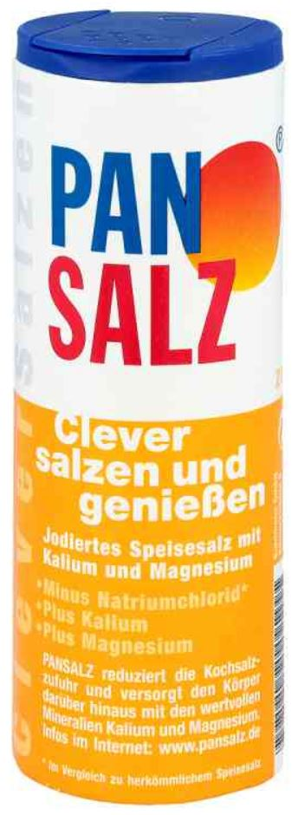

. . . und richtig Bewegen
richtig Essen . . .
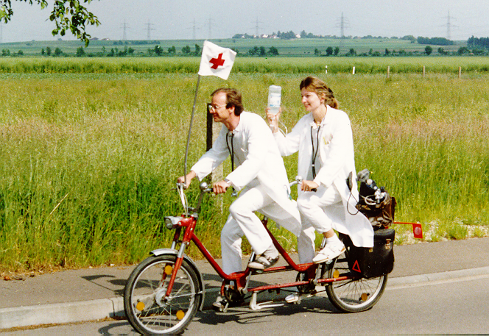
Gesund
Grundsätze des Bewegungsapparates:

° Unser Bewegungsapparat „lebt“ von
der Bewegung. viel bewegen.
° Jeder Schritt ist ein kleiner Schlag auf
die Gelenke. weiche Schuhe.

Unsere Gelenke sind ausgelegt für 40 Jahre Laufen auf weichen Böden (wie vor 150.000 Jahren). Wir gehen heute aber 80 Jahre auf harten Böden.
immer mit weichen Schuhe gehen,
möglichst mit Silikon-Fersenkissen.

Sinnvoll sind Bewegungsarten mit ‚rundem‘ Bewegungs-Ablauf,
Sportarten mit sehr hoher Belastung des Bewegungs-Apparates sollten nicht zu viele Jahre lang ausgeübt werden.

Körpergewicht ist Energie-Management

Unsere Gene „wissen“, dass sie möglichst viel Energie speichern müssen, um einen Vorrat für den nächsten Nahrungsmangel zu haben. Es kommt aber heute kein Nahrungsmangel mehr.
Unser Körpergewicht ist unsere „Energie-Spardose“. Um es zu regulieren, müssen Energie-Zufuhr und -Ausgabe kontrolliert werden. Viele Faktoren wirken dabei mit.

alt werden

Ernährung und Bewegung
im Überblick

Energie-Zufuhr:
Wir essen meist zu viele Nahrungsmittel, die nur „tote“ Energie enthalten:
Fett und Zucker
auch in Mehlspeisen, süßen Getränken!
Menge reduzieren, Umstellen auf
Energie-Ärmeres
Bei der Auswahl der Nahrungsmittel auf die Energie-Dichte achten.

100 gr enthalten etwa Kalorien:
Gemüse . . . . . . . . . . . . . . . . . . . 40
Obst . . . . . . . . . . . . . . . . . . . . . . 80
Fleisch + Fisch, mager . . . . . . .150
Mehlspeisen . . . . . . . . . . . . . . . 300
Wurstwaren . . . . . . . . . . . . . . . .700
Fette, Öle . . . . . . . . . . . . . . . . 1000

Essen „im grünen Bereich“

Dr. med. Katrin Schneiderhan
Dr.med.Nikolaus Schneiderhan

Fachärzte für Allgemeinmedizin
Privatpraxis

Alte Landstraße 47
89155 Dellmensingen
07305 - fon 7011, fax 23311

www.dr-schneiderhan.de
kontakt@dr-schneiderhan.de
WhatsApp 0175 1134854
Aktive Bewegung in 2 Arten:
° Ausdauer-Bewegung zum Training
des Herz-Kreislauf-Systems.
° Krafttraining für Aufbau und Training
der Muskulatur.
Hauptsächlich Ausdauer-Bewegung, und immer mal wieder Krafttraining.

Um gesund alt zu werden,
ist regelmäßige Bewegung wichtig.

Bewegungs-Dauer + Regelmäßigkeit:
sehr gut sind 30 Min, optimal ist 1 Std,
möglichst jeden Tag

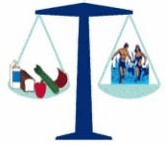
Essen und Bewegen
im Gleichgewicht: So halten wir langfristig unser Gewicht.

Energie-Ausgabe:
regelmäßig Bewegung: ist 1.direkter Kalorien-Verbrauch, 2.Muskel-Aufbau, der zu einem dauernden „stillen“ Energie-Verbrauch führt.

Vers.26.01

